  Raiko Musics project  Documentation Technique | Résumé  Raiko Musics Project est un projet fullstack,  Torrez Suzano Antoine  Ceff Industrie – Second projet pré-TPI

Table des matières
A FAIRE 2
Raiko Musics Project – Documentation Technique 2
Contexte Personnel 2
Contexte Projet 2
DevOps 3
Structure 4
Résumé 4
Workflow 5
Architecture 5
Répertoire « AudioStreamServer » 5
Répertoire « RaikoMusicsAPI » 7
Répertoire « raikoMusicsWeb » 10
Répertoire « raikomusics » 15
« root » du projet 16
Serveur Rocky Linux 9 18
CI/CD Pipeline 19
Utilisateurs 19
Reverse Proxy 20

A FAIRE
Encore la partie api de raikomusicsapi qui est incompréhensible
Afdasf
Adsfa
Dsf
Adsf
Asdfa
Dsf
A
Dsf
Adsf
ads

Raiko Musics Project – Documentation Technique

Contexte Personnel
Afin d’avoir mon CFC en informatique développement au seins du CEFF Industrie à Saint Imier, il me doit, depuis le début de l’année scolaire jusqu’à février, de livrer 3 projets.
Ces trois projets on pour but de mettre à l’épreuve les compétences acquises au CEFF Industrie depuis 2022 ainsi que d’en apprendre d’avantage dans un domaines précis de mon choix, qui, dans mon cas, est le DevOps.

Contexte Projet
Le projet Raiko Musics Project consiste en la conception d’une plateforme web public d’écoute musical, le but n’étant pas de faire concurrence à Spotify ou encore SoundCloud mais de développer des compétence dans le domaine du DevOps.
Le but est toujours de s’approcher d’un environnement de production réel et évolutif, ce qui a mené à la segmentation des différente tâche et donc l’utilisation de plusieurs conteneurs docker au seins même d’une machine virtuel Rocky Linux 9 sur Google Cloud avec IP publique et configuration d’un Reverse Proxy avec Nginx.
Une utilisation de docker-compose à été choisis afin de permettre facilement la création de volumes permanent et qui sont partagé par plusieurs conteneur docker.
Une utilisation massive de GitHub via ligne de commandes à été préféré à des fins d’apprentissage
L’utilisation de GitHub Actions, à été un point important, permet à un simple « git push » le redéploiement entier du projet dans la machine virtuelle google cloud distante en moins d’une minute en moyenne, le déploiement est stoppé si le seuil minimum en terme de test n’est pas atteint. En effet, de nombreux test unitaire couvrant plus de 95% de l’API a été créé et fait partit du Pipeline CI/CD

DevOps
Le projet Raiko Musics Project, visant à évoluer mes compétence dans le domaine du DevOps, se repose sur les Framework, outils, services suivant :
- Pipeline CI/DI (GitHub Action)
- Test Unitaire (Jest + Supertest)
- Google Cloud (VM Rocky Linux 9)
- GitHub
- Docker (docker-compose)
- Nginx

Structure

Résumé
C’est un projet multi repo contenant plusieurs répertoire, chacun de ces répertoires est une pièce de l’architecture de Raiko Musics Project
Chaque répertoire qui vont être cité ont un rôle défini qui sont expliqué uniquement dans ce document

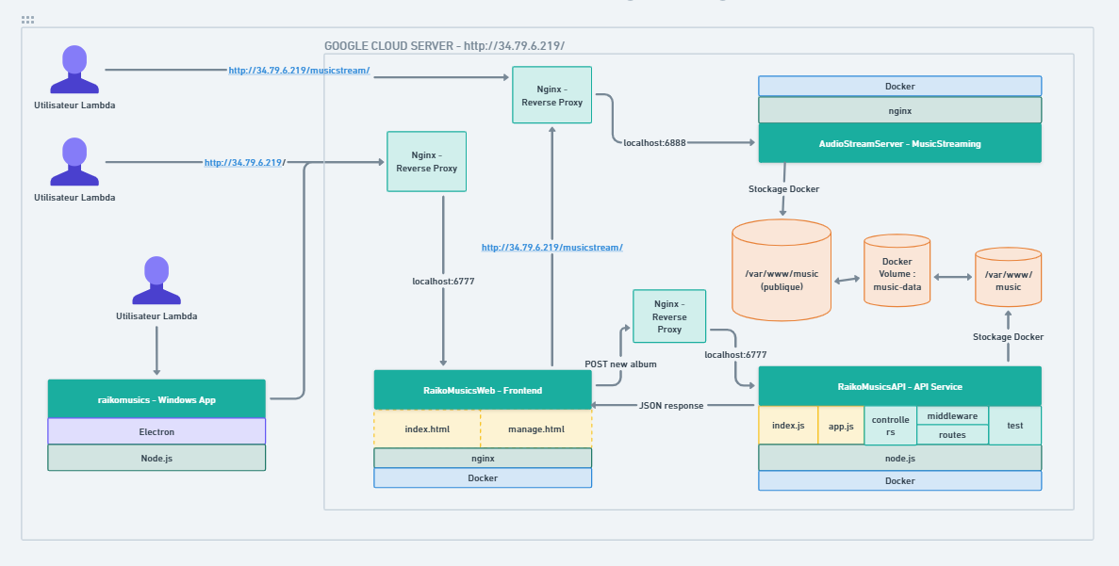
Workflow

Architecture
RaikoMusics/
├── .github/ # Pipeline CI/C
├── AudioStreamServer/ # Microservice Nginx de streaming audio
├── docs/ # Documentations
├── raikomusics/ # Application de bureau (Electron)
├── RaikoMusicsAPI/ # API RESTful (Node.js & Express
├── raikoMusicsWeb/ # Interface Web (Frontend Static)
├── deploy.sh # Script d’automatisation du déploiement
├── docker-compose.yml # Orchestration des conteneurs
├── LICENSE # Licence d’utilisation du projet (GPLv3)
├── package.json # Dépendances et scripts
└── README.md # Guide d’installation et présentation

Répertoire « AudioStreamServer »
Raiko Musics Projets délègue la tâche de donner l’accès aux fichiers audio et « metadata » des musiques à ce répertoire

Vue d’ensemble
Ce répertoire se compose d’un Dockerfile, d’un fichier de configuration nginx « musicstream.conf » et d’un répertoire « Audios » qui contient plusieurs répertoire nommé par l’id qui est attribué à la musique

Système pour les « Album »
Le nom « Album » défini une musique qui peut être écouté sur RaikoMusics
Un « Album » se compose de :
- ID (numéro d’identification)
- Title (titre de la musique)
- Artiste (Artiste de la musique)
- Cover (L’image ou couverture de la musique)
- Song (Le fichier audio de la musique)
Le répertoire « Audios » contient les « Album » qui seront disponible au premier démarrage du Dockerfile
Chaque répertoire que contient le répertoire « Audios » montre de quoi est composé un « Album »
Le nom des répertoire dans le répertoire « Audios » représente l’ID de l’album qui est contenu à l’intérieur

Conteneur Docker
AudioStreamServer utilise une image docker alpine et Nginx, cela permet de pouvoir facilement configurer un reverse proxy afin de rediriger les requêtes à des endroit spécifique à l’intérieur du conteneur docker
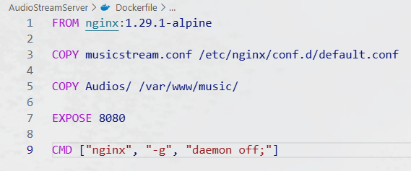
L’image montre le contenu du « Dockerfile »
En résumé, le conteneur est basé sur un alpine linux utilisant Nginx, copie le fichier de configuration et remplace la configuration Nginx du conteneur
Les « Album » sont copiés à leur tour dans le chemin qui sera, par la suite, accessible via le Reverse Proxy
Le port 8080 du conteneur est exposé
La commande « nginx -g daemon off; » empêche Nginx de se détacher en arrière-plan. C’est essentiel car si le processus principal se termine, Docker arrête automatiquement le conteneur.
Source : https://github.com/dockerfile/nginx/issues/7

Volume commun
Les conteneurs de AudioStreamServer et de l’API partagent un Volume Docker commun. L'API écrit dedans, et le serveur de Streaming lit dedans. Ce qui permet la mise à jour instantanée de la librairie.

Reverse Proxy
Un Reverse Proxy est utilisé dans le conteneur docker
Ce Reverse Proxy sert de serveur intermédiaire qui dirige les requêtes HTTP vers le chemin « /var/www/music/ » du conteneur docker
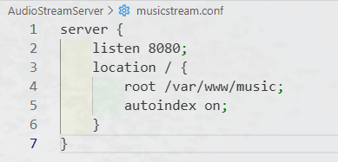

Répertoire « RaikoMusicsAPI »

Vue d’ensemble
RaikoMusicsAPI est le service Backend du projet RaikoMusics. C’est une API RESTful développée en Node.js avec le Framework Express.
Son rôle principal est de gérer les « Album » :
- « Upload » et stockage (Fichiers audio, « metadata », image).
- Récupération de la liste des « Album ».
- Suppression des « Album ».

Stack Technique
- Runtime : Node.js (v18+ recommandé)
- Framework Web : Express.js
- Gestion des fichiers : Multer
- Tests : Jest (Framework de test) & Supertest (Simulation de requêtes HTTP)
- Conteneurisation : Docker

Architecture de l’API
L’API suit une architecture Route/Middleware/Controllers avec une séparation des responsabilités :
RaikoMusicsAPI/
├── src/
│ ├── config/ # Configuration globale (Ports, Chemins)
│ ├── controllers/ # Logique métier (traitement des requêtes)
│ ├── middleware/ # Intercepteurs (« Upload », Gestion d'erreurs)
│ ├── routes/ # Définitions des « endpoints » d'API
│ ├── app.js # Configuration de l'application Express
│ └── index.js # Porte d'entrée (Démarrage serveur)
├── test/ # Tests unitaires et d'intégration
├── Dockerfile # Configuration de l'image Docker
└── package.json # Dépendances et scripts

Volume commun
Les conteneurs de l’API et de AudioStreamServer partagent un Volume Docker commun. L'API écrit dedans, et le serveur de Streaming lit dedans. Ce qui permet la mise à jour instantanée de la librairie.

Fonctionnement Interne

Gestion du Stockage (src/config & src/index.js)
L’API stocke les fichiers dans le stockage du conteneur.
- Chemin par défaut : /var/www/music (Défini dans src/config/index.js).
- Au démarrage (src/index.js), l’API vérifie si ce dossier existe et le crée si nécessaire.

Middleware de Upload (src/middleware/upload.middleware.js)
Nous utilisons multer pour gérer les flux de fichiers entrants.
- Structure des dossiers : Chaque musique crée un sous-dossier unique basé sur un ID généré (Timestamp-Random).
- Normalisation : Peu importe le nom d’origine, les fichiers sont renommés :
  - Fichier audio -> song.mp3
  - Image de couverture -> cover.jpg
- Atomicité : Si une erreur survient pendant l’ « upload » (ex: type de fichier incorrect), le dossier créé est automatiquement nettoyé via « fs.rm ».

Gestion des Erreurs (src/middleware/errorHandler.middleware.js)
Un middleware global intercepte les erreurs :
- Il gère spécifiquement les erreurs Multer (Fichier trop lourd, trop de fichiers).
- Il renvoie des réponses JSON uniformes : { success: false, message: "..." }.

API
L’ensemble des routes est préfixé par « /api ». Dans « app.js », les routes sont montées à la racine, mais la structure suggère :

Uploader une musique
Endpoint : POST /music/upload Content-Type : multipart/form-data
Crée un dossier contenant le MP3, l’image et un fichier metadata.json.
Paramètres du Body :
Champ | Type | Obligatoire | Description
Title | String | Oui | Titre de la chanson
Artist | String | Oui | Nom de l’artiste
Song | Fichier | Oui | Fichier audio (Format .mp3 uniquement)
Cover | Fichier | Oui | Image de couverture (Format .jpg, .png, .webp)
Réponse (201 Created) :
{
"success": true,
"message": "Song uploaded successfully",
"data": {
"title": "Titre",
"artist": "Artiste",
"songFile": "song.mp3",
"coverFile": "cover.jpg"
}
}

Lister les musiques
Endpoint : GET /music/get/list
Scanne le répertoire de stockage et lit les fichiers metadata.json de chaque sous-dossier.
Réponse (200 OK) :
{
"success": true,
"data": [
{
"id": "173323456789-123456", // ID du dossier
"title": "Nom de la musique",
"artist": "Nom de l'artiste"
},
...
]
}

Supprimer une musique
Endpoint : DELETE /music/delete/:id
Supprime définitivement le dossier correspondant à l’ID fourni.
Paramètres :
- id : L’identifiant du dossier (récupéré via la liste).
Réponse (200 OK) :
{
"success": true,
"message": "The song \"Titre\" has been deleted"
}

Tests et Qualité du code
Le projet met un point d’honneur sur la fiabilité.
- Framework : Jest
- Intégration : Supertest

Lancer les tests
Npm run test
Cette commande lance la suite de tests avec couverture de code (--coverage).

Structure des tests
- test/controllers/ : Teste la logique métier isolée (avec des mocks de fs).
- test/middleware/ : Teste la validation des fichiers et la gestion des erreurs.
- test/routes/ : Teste les endpoints HTTP (Status codes, router).

Répertoire « raikoMusicsWeb »

Vue d’ensemble
raikoMusicsWeb est le service Frontend auquel l’utilisateur va accéder afin d’utiliser Raiko Musics.
RaikoMusicsWeb dispose d’une landing page où nous pouvons écouter des musiques ajouté manuellement depuis la bibliothèque, ces musiques ne sont pas sauvegardé et seront perdu de la playlist si la page est rafraîchit.
La bibliothèque de musique apparaît en cliquant sur le bouton « Library », elle permet d’ajouter des musiques dans notre playlist ainsi que publier de nouvelles musique à la bibliothèque, cette bibliothèque est public et chaque publication est disponible pour tout le monde.
Une page de gestion des musique est accessible via le bouton « Manage », elle permet de choisir une musique à supprimer, cette page est public et chaque suppression impactera tous les utilisateurs.

Page principal
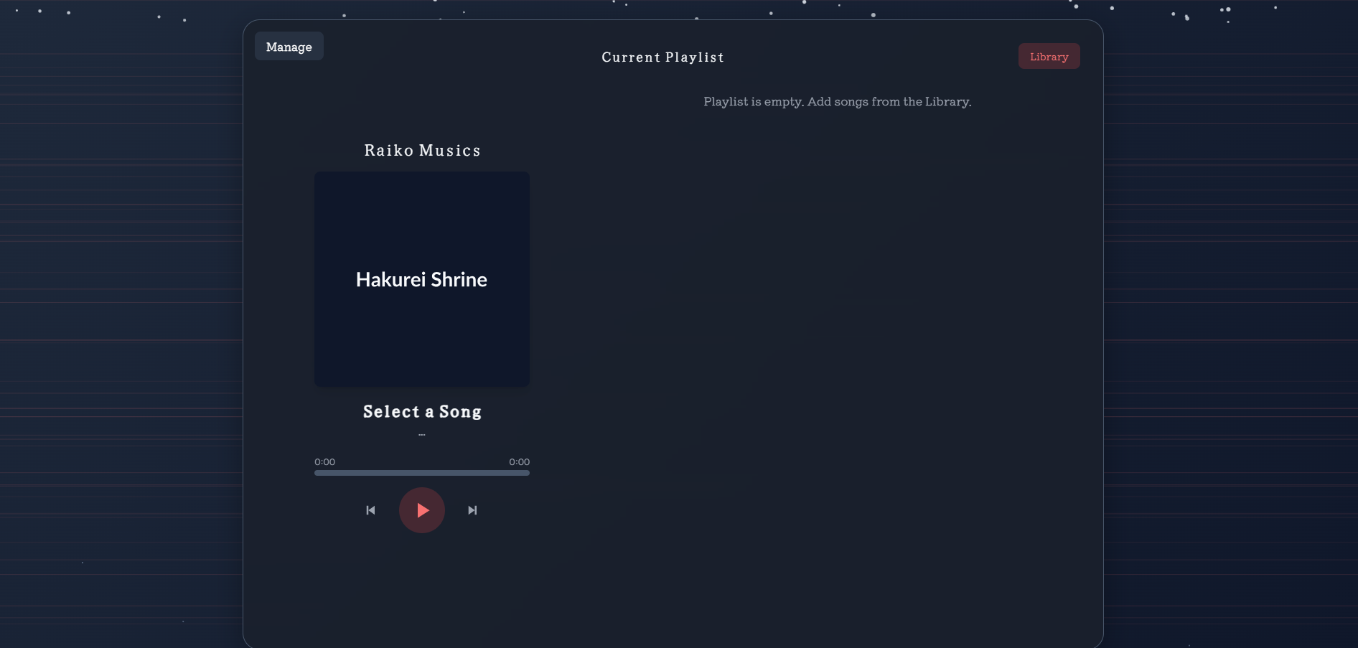
Page de gestions
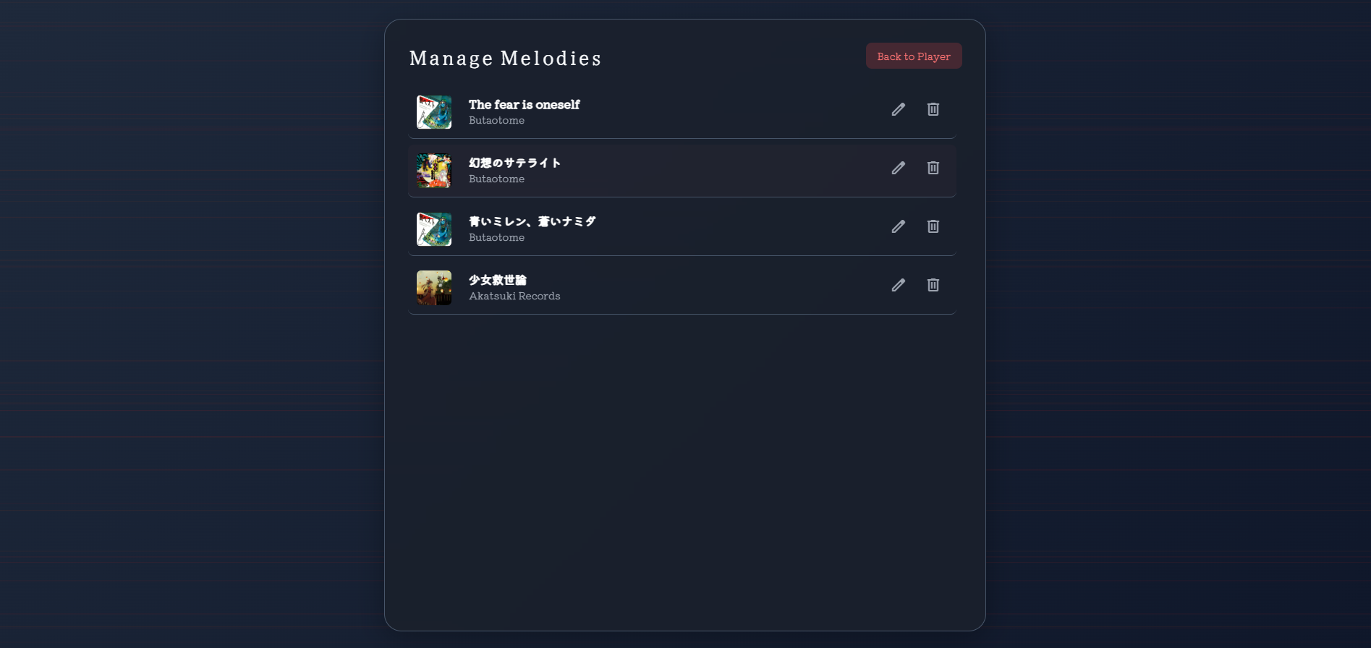
Bibliothèque
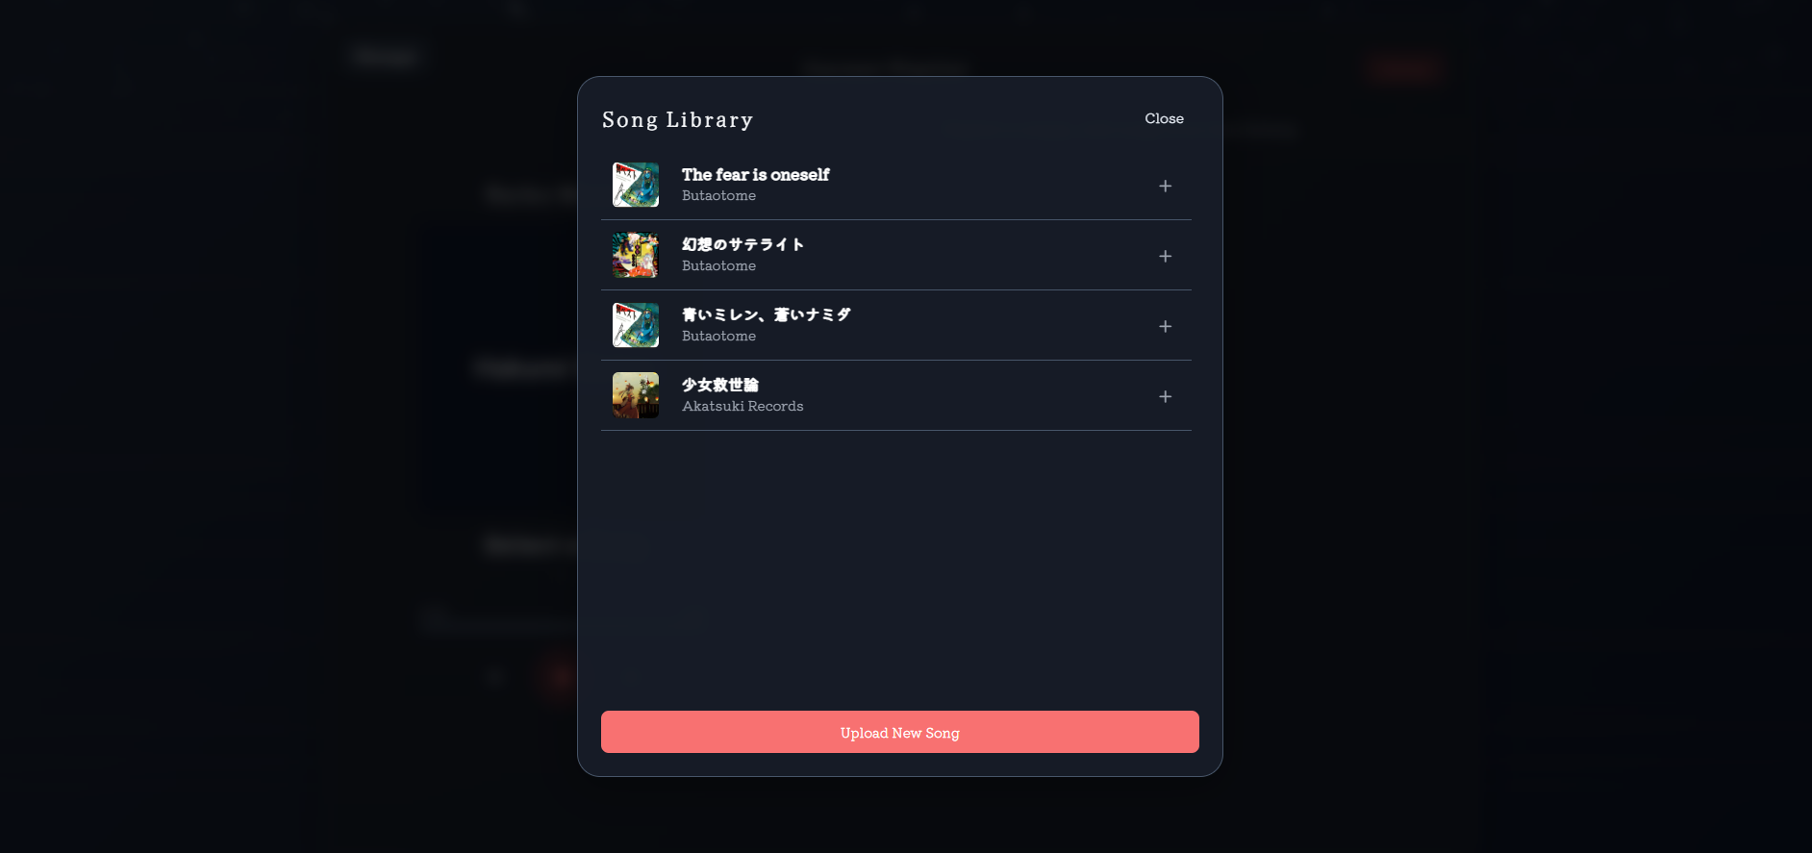
Ajout d’un Album
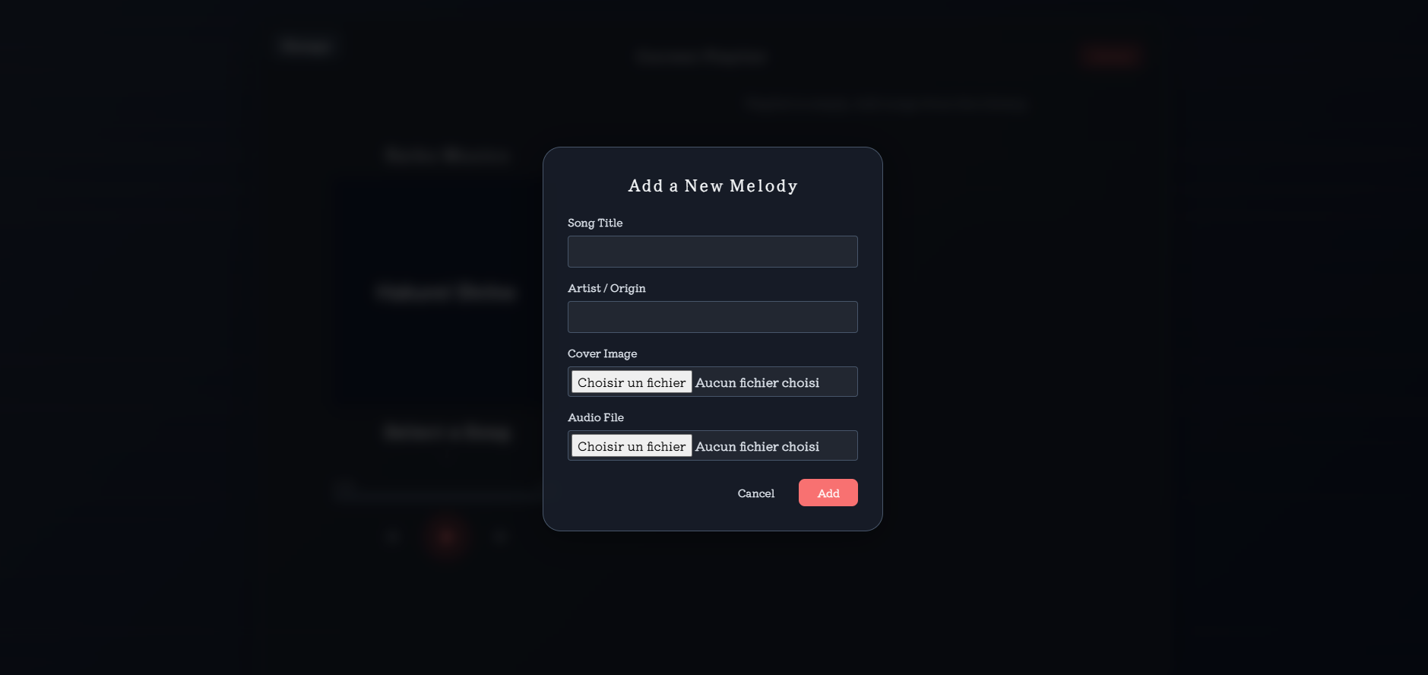

Architecture
La structure de raikoMusicsWeb est simple et courte
raikoMusicsWeb/
├── Web/
│ ├── .prettierc.json # Configuration du formatage (Prettier)
│ ├── data.json # Fichier de configuration de constants
│ ├── index.html # Landing page
│ └── manage.html # Page de gestion
└── Dockerfile # Configuration de l’image docker

Choix technique & contexte de développement
Dans le but d’optimiser le temps que j’ai eu à disposition pour le projet Raiko Musics Project, le développement de l’interface web a été grandement assisté par intelligence artificielle. L’objectif était de produire une interface fonctionnelle et esthétique (POC) pour permettre de se concentrer sur le cœur de mon apprentissage : le développement d’une architecture DevOps et l’infrastructure Backend. A la suite de ce choix, la compréhension détaillé du processus des fichier « index.html » et « manage.html » est pauvre, particulièrement pour la partie design et effets visuel.
Par conséquence, la documentation du code sur les fichiers « index.html » et « manage.html » sera peu détaillé.

Stack Technique
- Language : HTML5, JavaScript (Vanilla ES6+)
- Style : Tailwind CSS (chargé via CDN)
- Serveur Web : Nginx (Alpine)

Particularité architectural
Afin de simplifier le déploiement, la logique JavaScript est directement intégrée dans les fichiers HTML, aucun fichier « .js » n’est présent.

Fonctionnement des Scripts
Les scripts gèrent la communication asynchrone de l’API et manipule l’interface pour de l’interactivité ainsi que des effets visuels pour l’arrière-plan.

Configuration Dynamique (data.json)
Le frontend ne possède pas d’URL backend codée en dur. Au chargement de la page (index.html & manage.html) un script récupère le fichier « data.json » situé à la racine.
- Rôle : Permet d’avoir une valeur global utilisable et permet de changer facilement d’IP du server backend sans avoir à changer toute les valeurs dans les fichiers HTML

Landing page (index.html)
Ce fichier contient la logique principale
- Initialisation : Charge la liste de musique depuis l’API avec « GET /api/music/get/list ».
- Lecture Audio : Utilise le tag « <Audio> » pour faire écouter les fichier audios servis par « AudioStreamServer »
- Upload : Utilise « XMLHttpRequest » afin de crée une requête POST avec des fichiers à l’API via « POST /api/music/upload » avec un barre de progression visuelle.
- Effets Visuels : Des scripts Canvas gèrent les effets visuels d’arrière-plan (particules et « onde barrière »)

Interface de Gestion (manage.html)
Cette page sert de gestion des musiques
- List : Récupère et affiche la bibliothèque de musique
- Suppression : Envoie une requête « DELETE /api/music/delete/:id » lors de la confirmation de suppression après un clic sur la corbeille.

Docker
L’image Docker utilise est basé sur « Nginx » et « Alpine », il sélectionne un par un chaque fichier contenu dans le répertoire « /web »
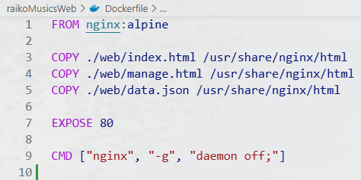
La commande « nginx -g daemon off; » empêche Nginx de se détacher en arrière-plan. C’est essentiel car si le processus principal se termine, Docker arrête automatiquement le conteneur.

Répertoire « raikomusics »

Vue d’ensemble
Le dossier raikomusics contient un projet Electron permet uniquement d’avoir une application desktop win32/x64

Architecture
La structure est celle de l’initialisation d’un projet Electron
raikomusics/
├── src/
│ ├── main.js # Configuration Application
│ ├── preload.js # (Vide)
│ └── renderer.js # (Vide)
├── forge.config.js # Configuration de Electron-Forge
└── package.json # Dépendances et Scripts

Fonctionnement
Une seul modification à été apporté au projet Electron :
« main.js »
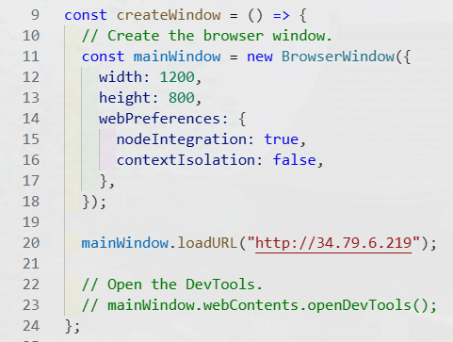
La modification apporté est « mainWindow.loadURL(’’http://34.79.6.219’’); » qui va charger l’URL http://34.79.6.219 qui correspond à l’ip du site de Raiko Music

Construire l’application
La construction de l’application se fait par un des scripts présent dans « package.json »
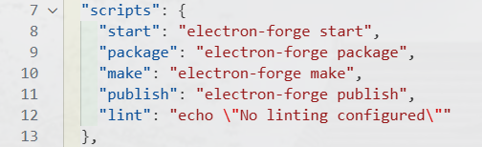
Pour crée l’application desktop, ouvrez un terminal dans le projet Electron et lancer la commande « npm run make », cette commande va créer un répertoire « out/ » contenant deux répertoire : « make » et « raikomusics-win32-x64 »

Répertoire « make »
Ce répertoire va contenir un fichier « raikomusics-1.0.0 Setup.exe » qui permet d’installer sur l’ordinateur le programme raikomusics, qui pourra par la suite être accessible dans la recherche rapide Windows

Répertoire « raikomusics-win32-x64 »
Ce répertoire va contenir toute les dépendances de l’application ainsi que le fichier exécutable « raikomusics.exe » qui représente l’application prête à être lancée.

« root » du projet
Le « root » du projet contient les 4 répertoire « AudioStreamServer », « raikomusics », « RaikoMusicsAPI » et « raikoMusicsWeb »
En plus de ces répertoire, il reste plusieurs fichier qui accomplissent chacun un travail

Architecture (Fichiers seulement)
RaikoMusics/
├── .github # Workflow Pipeline CI/CD
├── .gitignore # Exclusions Git
├── deploy.sh # Script d’automatisation du déploiement
├── docker-compose.yml # Orchestration des conteneurs
├── LICENSE # Licence d’utilisation du projet (GPLv3)
├── package.json # Dépendances et scripts
└── README.md # Guide d’installation et présentation

Pipeline CI/CD (.github/workflows/main.yml)
Le fichier main.yml accueil toute la logique de la pipeline d’intégration continue et de déploiement continue du projet. Ce workflow est déclenché automatiquement à chaque push effectué sur la branche « main » du dépôt GitHub.
Ce workflow garantit que le code de l’API est toujours testé avant d’être déployé en production.

GitHub Secrets
Pour permettre au pipeline de se connecter au serveur distant sans exposer les informations sensibles comme mots de passe et clé SSH, GitHub Actions Secrets est utilisé.
Les variable stockées dans les paramètre du dépôt (Settings Environments Deployment General (Nom de l’environnement crée) ) sont utilisé par le fichier « main.yml » :
- SERVER_HOST : Adresse IP publique du serveur Rocky Linux
- SERVER_USERNAME : Nom de l’utilisateur du serveur Rocky Linux
- SSH_PRIVATE_KEY : Clé SSH privée qui permet de s’authentifié sans mot de passe.

Jobs
Le pipeline est divisé en deux jobs :

Job « test » (Intégration Continue)
Ce job assure la stabilité de l’API
- Environnement : Ubuntu
- Répertoire de travail : RaikoMusicsAPI
- Étapes :
1. Checkout : Récupération de la dernière version du code source.
2. Setup Node.js : Installation de Node.js (Version 20).
3. Install Dependencies : Installation des dépendance du répertoire RaikoMusicsAPI.
4. Run Tests : Lancement des tests unitaires via Jest.

Job « deploy » (Déploiement Continue)
Ce job est responsable de la mise à jour du serveur de production.
- Environnement : Ubuntu
- Action utilisée : appleboy/ssh-action@master permet d’établir une connexion SSH.
- Script de déploiement (exécuté sur le serveur) :
- Déplacement dans le dossier du projet : « cd /main/raikomusics_backend/RaikoMusics ».
- Récupération des changements du répertoire distant : « git fetch origin main »
- Réinitialisation stricte : « git reset –hard origin/main »
  - Note : Cette commande force le code local à correspondre exactement à celui de GitHub, il écrase toute les modification locale potentielle pour garantir la cohérence.
- Exécution du script final : « bash deploy.sh » Le script « deploy.sh » gère le redémarrage des conteneurs Docker

Dépendance de Job
Le job de déploiement possède le code « needs : test »
Cette configuration impose une dépendance stricte :
- Si le job « test » réussit (code de sortie 0), le job « deploy » démarre.
- Si le job « test » échoue, le job « deploy » est annulé.
Cela empêche le déploiement d’une version instable de l’API sur le serveur de production.

Script de déploiement (deploy.sh)
C’est le script utilisé par le Pipeline CD pour déployer les micro services aux seins du serveur distant

« set -euo pipefail »
Cette ligne est très importante, il permet d’arrêter le script à la moindre erreur et empêche le script d’échouer silencieusement, il rend les échecs de script explicite.

« docker-compose »
Utiliser pour interagir avec le fichier « docker-compose.yml », le script va premièrement arrêter chaque conteneur cité dans le fichier « docker-compose.yml » avec le paramètre « down », le flag « -v » permet de supprimer le volume associé, si le flag « v » est retiré, il permettra d’avoir une bibliothèque persistante entre chaque redéploiement.

« docker »
Utilisé pour nettoyer ou retirer les potentiels images docker inutiles qui prennent de la place.

« echo » & variable
De multiple « log » sont rendu visible à la fin du script afin d’indiquer les ports utilisé par les services docker qui ont été démarré par le script.
La variable « HOSTNAMEIP » contient l’ip public de la machine et permet donc d’avoir une adresse toujours correct dans les logs rendu visible à la fin du script.

Orchestration des conteneurs Docker (docker-compose.yml)
L’orchestration est très explicite
Trois services sont démarré qui sont :
- FrontEnd (raikoMusicsWeb)
- Stream_server (AudioStreamServer)
- Raikomusics_api (RaikoMusicsAPI)
Chaque service est assigné un port
- « raikoMusicsWeb » 6777
- « AudioStreamServer » 6888
- « RaikoMusicsAPI » 6999
Les services « RaikoMusicsAPI » et « AudioStreamServer » sont assigné un volume commun sous « /var/www/music » nommé « music-data » qui stock les album disponible dans la bibliothèque de musique de RaikoMusics.

License (LICENCE)
Différente licence ont été rapidement étudié et le choix de la licence GPLv3 ou GNU General Public License a été choisis pour le projet.

Définition
La licence GPLv3 rend le projet RaikoMusics libre d’utilisation et de modification, tout en assurant qu’il reste Open Source en exigeant chaque personne qui le distribue de partager leur code sous la même licence.

Choix
Ce choix a été prise afin d’empêcher une organisation lucrative fermé à utiliser ce projet.

Dépendances et scripts (package.json)
Ce fichier permet de définir le projet dans sont ensemble en y indiquant un nom, numéro de version, nom de l’auteur, licence et lien vers le répertoire GitHub.
Un script « test » est présent, il permet de lancé les test de l’API « RaikoMusicsAPI » sans avoir à se déplacer dans le dossier en question via le terminal.

README.md
Une présentation et guide d’installation, tout en anglais, est présent dans le fichier « README.md »

Pourquoi
L’objectif est de rendre le projet accueillant et présentable pour n’importe quel personne qui découvrirait le projet Raiko Musics Project

Architecture (Résumé)
La documentation (README.md) d’abord résume le projet en quelque phrase et présentes des captures d’écrans afin de montrer à quoi ressemble visuellement le projet.
Par la suite, les fonctionnalités premières, architecture des différent services et le choix des technologies sont cités,
Finalement, un guide explique comment installer et faire fonctionner le projet.

Serveur (Google Cloud – Rocky Linux 9)

Vue d’ensemble
Afin d’avoir un projet fonctionnel et un site web accessible, un serveur Google Cloud a été choisis. C’est ce serveur unique qui va héberger tous les micro-services afin de faire prendre vie au projet Raiko Musics.

Choix
Deux choix important on été décidé pour le serveur :

Distribution (Rocky Linux 9)
Cette distribution linux a été choisi car il est utilisé pour les environnements professionnels, mets l’accent sur la sécurité par défaut avec SELinux activé, cela permet d’avoir une serveur conçu pour de la production réel.

Provider Cloud (Google Cloud)
Le provider Google Cloud à été choisi car l’utilisation de google est omniprésent depuis que j’ai accès à internet, l’opportunité de découvrir un nouvelle aspect de cette entreprise a été prise. Aussi, 300$ durant les trois premiers mois d’utilisation de Google Cloud est offert, cette offre convient parfaitement pour le projet Raiko Musics Project

Utilisateurs

Reverse Proxy
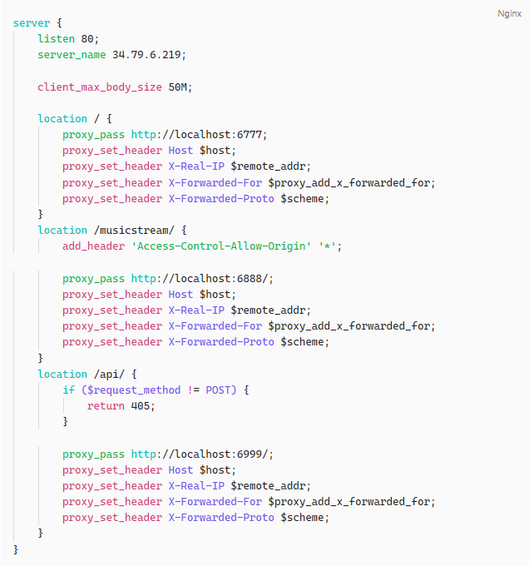

    - - 08.12.2025
Antoine Torrez Suzano – Apprentis Informaticien
GitHub : https://github.com/YumeParin
Siteweb : https://hakureidaikekkai.net
CEFF - Centre de formation professionnelle Berne francophone

